<http://reseauconceptuel.umontreal.ca> 🡪 [0010 Autoformation CmapTools](http://reseauconceptuel.umontreal.ca/servlet/SBReadResourceServlet?fid=1150304782532_410283807_968)  🡪 [Autoformation](http://reseauconceptuel.umontreal.ca/servlet/SBReadResourceServlet?rid=1150304822285_979444578_25956&partName=htmltext)

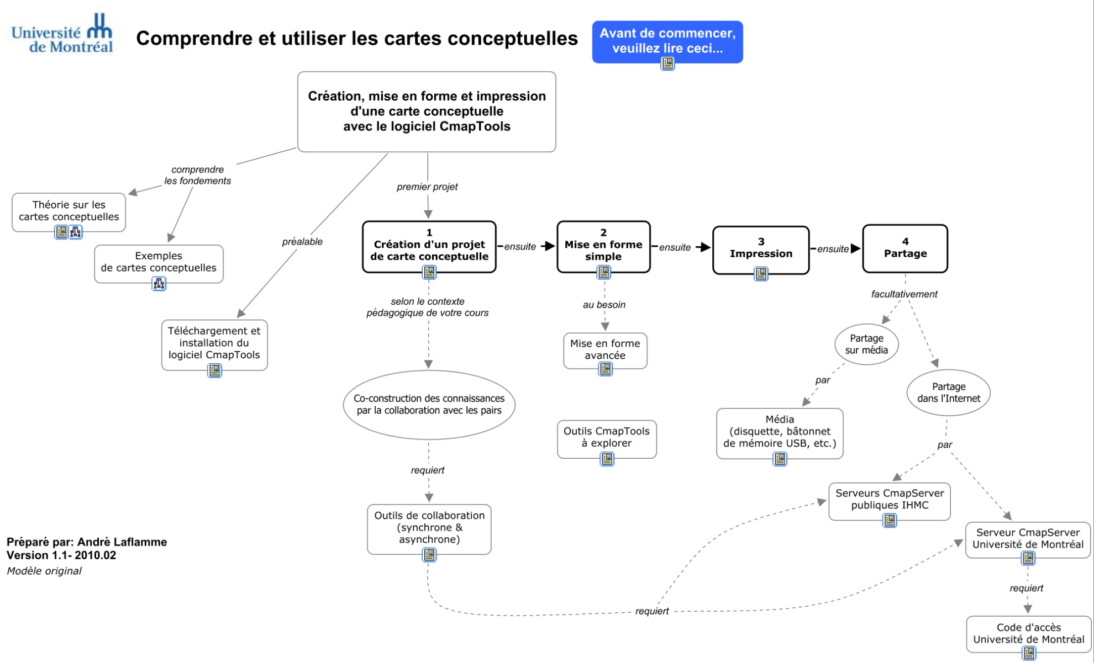

## Qu’est-ce qu’une carte conceptuelle?

**Définition** : Une carte conceptuelle est une représentation graphique d’un domaine de la connaissance tel que perçu par un ou plusieurs individus. Cette perception – **évolutive** – établit des liens entre des concepts – **interconnexions sémantiques** – selon des règles plus ou moins formelles.

|  |  |
| --- | --- |
| Il s’agit donc d’un schéma permettant de mieux saisir le rapport qui existe entre les différents concepts évoqués par l’auteur de la carte conceptuelle. En présentant une vue d’ensemble sous forme de schéma en 2 dimensions, l’auteur exprime du même coup la connaissance qu’il a des concepts liés au sujet, ainsi que la sa capacité à relier ces connaissances pour former des propositions plus complexes.  Selon la méthode ou le type de logiciel employé, les formes graphiques sont structurées dans une logique – sorte de grammaire de schéma – qui permet d’organiser la communication entre l’auteur de la carte et son lecteur.  La propriété d’une carte conceptuelle est d’organiser la sémantique des liens pour former des propositions scientifiquement recevables. C’est ce qui la distingue des autres méthodes qui, dans certains cas, se limitent plutôt à hiérarchiser des entités et créer des liens à des ressources | Figure - Carte conceptuelle simple. |

## Quels sont les avantages pédagogiques des cartes conceptuelles?

La réalisation d’une carte conceptuelle oblige son auteur à d’abord activer ses connaissances antérieures du sujet pour ensuite y « mettre de l’ordre » en proposant une représentation hiérarchique (ou semi-hiérarchique) de sa compréhension actuelle du sujet. Le rappel de ses connaissances antérieures crée une situation propice à l’exposition à de nouvelles connaissances, et donc de leur intégration à notre savoir actuel.

Selon qu’il est novice ou expert du sujet traité, la carte conceptuelle d’un auteur sera plus ou moins complexe. Une carte d’expert possède souvent une forme plus dépouillée, car celui-ci sait mettre en relation uniquement les éléments essentiels d’une situation, limitant ainsi le « bruit » qu’occasionne un niveau de détail trop élevé.

#### Une stratégie d’enseignement

Dans une logique d’enseignement, la carte conceptuelle permet, par exemple, d’effectuer une synthèse compacte d’un propos tenu en salle de classe. Elle permet aussi de « fixer » l’état d’une situation afin de mieux l’observer. Une carte conceptuelle bien construite accepte l’ajout de concepts supplémentaires et favorise donc une construction évolutive.

#### Une stratégie d’apprentissage

Élaborer une carte depuis un ensemble de concepts proposés par un enseignant ou inspirés par une lecture, voilà bien une activité de synthèse qui s’apparente à une réflexion qui va au-delà de la simple restitution de données factuelles. La carte permet même de découvrir ce que l’on sait à propos d’un sujet en organisant une vue intégrative des concepts et des relations qui les unit.

Créer une carte conceptuelle pour découvrir (et partager) l’état actuel de ses connaissances sur un sujet favorise la discussion et, du point de vue de l’enseignant, permet plus facilement de poser un diagnostic sur la compréhension de l’étudiant. En outre, la carte conceptuelle conçue par un étudiant permet à l’enseignant d’identifier certaines lacunes par l’inventaire des liens manquants ou encore des liens erronés. Dans ce dernier cas, le travail de l’enseignant débutera par la déconstruction de ces liens inexacts avant même de procéder à l’introduction de nouvelle matière.

#### Un outil de communication

Que ce soit dans une logique d’enseignement ou bien dans une logique de communication entre les étudiants, la carte conceptuelle permet de partager un point de vue sur un sujet en effectuant une synthèse graphique dont l’efficacité est reliée à la compréhension mutuelle (auteur-lecteur) du symbolisme employé.

## Formalisme de représentation

La propriété d’une carte conceptuelle est d’organiser la sémantique des liens pour former des propositions scientifiquement recevables. C’est ce qui la distingue des autres méthodes qui, dans certains cas, se limitent plutôt à simplement hiérarchiser des entités et créer des liens à des ressources.

Une carte conceptuelle peut contenir les caractéristiques suivantes :

Tableau - Éléments d'une carte conceptuelle (partie supérieure) et d’une carte conceptuelle électronique et en ligne (partie inférieure)

| Élément | | Représentation | |
| --- | --- | --- | --- |
| Proposition | Concept | Forme graphique qui renferme un concept, habituellement un nom. |  |
| Liens | Tracé de ligne avec une flèche de direction et un(des) mot(s) de liaison. Consultez le document Typologie des mots de liaison. |  |
| Exemple |  | Forme graphique avec des attributs spécifiques. |  |
| Ressource | Lien vers document électronique | Liens vers des documents électroniques ou des sites Internet qui permettent d’enrichir la compréhension des concepts. |  |
| Des outils de collaboration | Annotation | Annotation de type « Post-It  » lié à la carte conceptuelle ou à une région de celle-ci. |  |
| Discussion | Forum de discussion lié à un concept. |  |

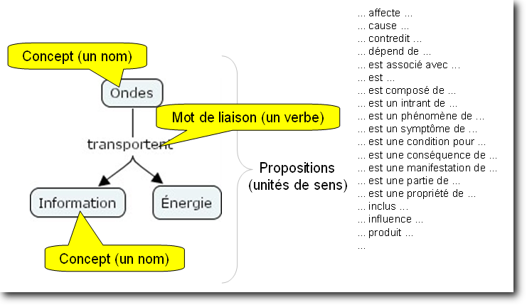

Figure – Exemple de propositions.

Dans l’exemple de la figure ci-dessus, nous pouvons tirer deux propositions :

1. Les ondes transportent de l’énergie.
2. Les ondes transportent de l’information.

De façon générale, une carte conceptuelle comporte des **propositions** formées de :

|  |  |
| --- | --- |
| Obligatoire | Selon la demande |
| * un premier concept (un nom) * un lien avec une(des) flèches(s) de direction * un mot de liaison (un verbe) * un second concept (un nom) | * une ressource (un document, un site web, etc.) * un degré de certitude |

Pour faciliter votre apprentissage, nous vous proposons le document **Typologie des mots de liaison** qui renferme différents mots de liaison applicables dans certaines conditions.

## Installer et configurer le logiciel Cmaptools sur son ordinateur

### Télécharger CmapTools

Il est possible de télécharger le logiciel gratuit CmapTools à cette adresse :  
<http://cmap.ihmc.us/Download/>

Si vous possédez déjà le logiciel CmapTools sur votre ordinateur, assurez-vous de bien posséder la version 5.03 (ou ultérieure) car celle-ci comporte plusieurs avantages sur les versions précédentes. Une fois le logiciel CmapTools installé, procédez à l’établissement de la connexion vers le serveur CmapServer de l’Université de Montréal.

### Connexion au serveur CmapServer de l’Université de Montréal

Note : Avant de procéder à la connexion au CmapServer de l’Université de Montréal, assurez-vous que votre connexion à l’Internet est pleinement fonctionnelle.

|  |  |
| --- | --- |
| Ensuite, faites :  Cmap partagées dans Places 🡪 Ajouter un serveur externe 🡪 Ajouter un serveur de Cmap (Place) qui n’est pas dans cette liste :  Nom de l’hôte Internet :  **reseauconceptuel.umontreal.ca**  Numéro du port :**4447**  Numéro du port du serveur Web :**80**  🡪 OK | Figure 3 - Paramètres de localisation du serveur CmapServer de l'Université de Montréal. |
| Lorsque votre installation de CmapTools est correctement configurée pour établir une connexion avec le serveur CmapServer de l’Université de Montréal, vous verrez apparaître un dossier à ce nom dans la Zone Cmaps Partagées dans Places. Préférablement, naviguez dans les dossiers du serveur en cliquant sur le symbole « + ».  Sur votre ordinateur personnel, CmapTools devrait retenir ces informations pour toute éventuelle connexion à ce serveur. Cependant, il peut en être autrement sur les ordinateurs de laboratoire de l’Université. | Figure - CmapTools est correctement connecté au serveur CmapServer de l'Université de Montréal. |

## Créer une carte conceptuelle

### Établissement des concepts et des liens de propositions

#### Créer des concepts

Ajoutez votre premier concept à la carte conceptuelle. Il est probable que ce premier concept soit le point focal de votre carte. Si c’est le cas, privilégiez le centre au haut de l’espace de travail. Il serait aussi possible de tracer une carte ayant son point d’entrée principal au centre gauche de l’écran.

Vous pouvez ajouter les concepts suivants en tentant de créer des zones naturelles de regroupement. De cette façon, le placement fin des concepts en sera facilité. La pratique des cartes conceptuelles vous fournira plusieurs stratégies de mise en forme de démarrage.

#### Lier un premier concept à un second concept pour former une proposition

Lorsque vous cliquez sur un concept pour le sélectionner, des flèches coiffent le sommet du concept. En cliquant spécifiquement dans cette zone de flèches puis en maintenant le bouton gauche de la souris enfoncée, vous pourrez indiquer à CmapTools vers quel concept il doit ajouter un lien. Il est bien important de glisser votre souris jusqu’au centre de la forme graphique qui représente votre concept de destination (par défaut : un rectangle). Si vous glissez vers un endroit où CmapTools ne repère pas d’élément, il déduira que vous voulez ajouter un nouveau concept à votre carte.

|  |  |  |  |
| --- | --- | --- | --- |
| Figure - Concept non sélectionné. | Figure - Concept sélectionné (1 clic) et prêt à être lié à un autre concept. | Figure - Concept sélectionné (2 clics) et prêt pour l’édition de son contenu. | Figure - Saisie d'un mot de liaison lors de l'établissement d'une proposition. |

#### Opérations courantes de production d’une carte conceptuelle

Tableau - Opérations courantes de production d'une carte conceptuelle

|  | Concept | Lien de proposition | Ressource |
| --- | --- | --- | --- |
| Ajouter | Cliquez deux fois dans une zone libre de l’aire de traçage pour ajouter un nouveau concept.  Saisissez le titre du concept. | Sélectionnez le concept source (simple clic), puis, en maintenant le bouton gauche de la souris enfoncée, glissez depuis le jeu de flèches qui coiffe le concept vers le concept de destination. S’il n’y a pas de concept de destination, CmapTools crée un nouveau concept.  Saisissez le titre du lien. | **Préalable** : Si votre ressource à ajouter est un document électronique (par exemple : document Microsoft Office, document Adobe Acrobat, etc.), téléversez-le préalablement dans un dossier propre à la carte en préparation.  Sélectionnez le concept ou le lien (simple clic) puis utilisez le bouton de droite de la souris pour faire apparaître le menu contextuel.  Ajoutez le type de ressource désirée. |
| Modifier | Sélectionnez le concept (double-clic) puis modifiez- le titre du (utilisez les flèches de déplacement du clavier pour circuler dans le texte). | Sélectionnez la zone de texte du lien (double-clic) puis modifiez le titre (utilisez les flèches de déplacement du clavier pour circuler dans le texte). | Pour modifier un document déposé comme ressource, vous devez éditer le document source avec le logiciel d’application d’origine, puis copier le nouveau fichier résultant dans le dossier de ressources de votre projet Cmap.  Pour modifier le lien vers une ressource, cliquez avec le bouton de droite sur l’icône de la ressource pour faire apparaître le menu contextuel, puis sélectionnez la rubrique Ajouter & modifier les liens aux ressources… |
| Supprimer | Sélectionnez le concept (simple clic) puis appuyez sur la touche Supprimer de votre clavier. | Sélectionnez le lien (simple clic) puis appuyez sur la touche Supprimer de votre clavier. | Sélectionnez la ressource (simple clic) puis appuyez sur la touche Supprimer de votre clavier. |
| Enregistrer | Sauvegardez votre production en enregistrant régulièrement votre document; Menu Fichier > Sauvegarder Cmap. | | |

### Mise en forme simple

La mise en forme d’une carte conceptuelle comporte principalement deux aspects :

1. le positionnement des concepts et des liens;
2. le balisage de la carte par le rehaussement de certains de ces éléments à l’aide d’attributs liés aux caractères, aux objets, au traçage des liens et aux aspects généraux de la présentation matérielle de la carte. Les commandes de mise en forme sont regroupées à l’intérieur d’une palette « Styles» qui s’affiche en surimposition (Fenêtre de la carte 🡪 Format 🡪 Styles…).

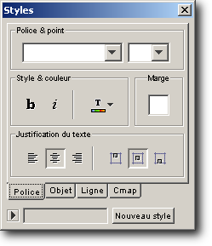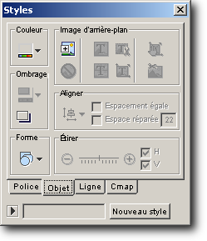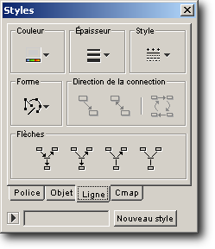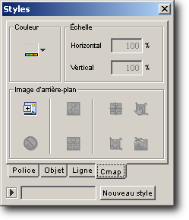

Figure – Paramètres des styles de mises en forme de police de caractères (🡪Police), d’objets, de ligne et d’arrière-plan de carte conceptuelle (🡪Cmap).

Avant d’appliquer une mise ne forme aux différents objets d’une carte conceptuelle, il importe de maîtriser les mécanismes de sélection résumés au Tableau 3.

Tableau - Mécanismes de sélection

|  | Concept | Lien (texte) | Lien (trait) |
| --- | --- | --- | --- |
| Un | Simple clic. | Simple clic. | Simple clic. |
| Plusieurs | Clic en maintenant la touche [CTRL] enfoncée. | Clic en maintenant la touche [CTRL] enfoncée. | Clic en maintenant la touche [CTRL] enfoncée. |
| Tous | Menu Édition > Sélectionner les concepts. | Menu Édition > Sélectionner les phrases de connexion. | Menu Édition > Choisir les liens. |

Les opérations de mise en forme simples sont résumées dans le tableau suivant :

Tableau – Opérations courantes de mise en forme d’une carte conceptuelle

|  | Concept | Lien (trait) |
| --- | --- | --- |
| Couleur | Palette de styles 🡪 onglet Objet 🡪 Couleur. | Palette de styles 🡪 onglet Ligne 🡪 Couleur. |
| Forme | Palette de styles 🡪 onglet Objet 🡪 Forme. | Palette de styles 🡪 onglet Ligne 🡪 Épaisseur et/ou Style (tracé du trait) et/ou Flèches (têtes de flèche). |
| Alignement | Palette de styles 🡪 onglet Objet 🡪 Aligner. Au besoin, fixer le pas (en pixels). | Palette de styles 🡪 onglet Ligne 🡪 Forme (forme du tracé).  Au besoin, utilisez la commande Format 🡪 Mise en page automatique… **Important** : sauvegardez votre travail **avant** d’utiliser cette commande. |
| Attributs de texte | Palette de styles 🡪 onglet Police > [spécifiez les attributs]. | |

### Utilisation de la couleur

Il est possible de faciliter la lecture d’une carte conceptuelle en appliquant à certains concepts un jeu de couleurs. Cependant, n’oubliez pas d’inclure une légende à votre carte qui précise le sens que vous donnez à chacune des couleurs employées.

### Ajouter des ressources

Afin de bien illustrer un concept (ou une proposition), il est possible de lier ce concept à toute forme de document électronique, à condition que l’ordinateur du lecteur de la carte contienne les logiciels nécessaire à la présentation du document.

Pour ajouter une ressource à un concept :

1. Copiez vos documents électroniques dans un dossier spécifique sur votre bureau électronique; nommez-le « Ressources » pour plus de facilité;
2. Glissez-déposez votre dossier « Ressources » depuis votre bureau électronique vers votre dossier de projet dans CmapTools, acceptez globalement le message de CmapTools;
3. Glissez-déposez chacune des ressources depuis le dossier « Ressources » de votre dossier de projet vers le concept (ou la proposition) à illustrer.
4. Pour afficher cette ressource, invoquez là avec le menu déroulant de l’icône ressource maintenant visible sur ce concept.

Un menu contextuel (clic droit de la souris) vous offre aussi d’autres options.

#### Ajouter un lien vers un site Web

La façon la plus commode de créer un lien depuis un concept dans CmapTools vers un site Web est de d’abord créer un raccourci vers ce site sur votre bureau électronique.

1. Naviguer jusqu’au site;
2. Dans la zone de la barre d’adresse, glissez-déposez l’icône (qui précède l’adresse) vers votre bureau électronique – un raccourci sera automatiquement créé;
3. Incluez ce raccourci dans le dossier « Ressources » de votre projet;
4. Glissez-déposez le raccourci depuis le dossier « Ressources » de votre projet vers le concept à illustrer.

#### Réparer des liens

Dans les déplacements multiples de votre projet de carte conceptuelle entre plusieurs ordinateurs (ou vers le serveur de cartes), il est possible que certains liens vers des ressources puissent être brisés (la ressource, malgré sa présence dans le dossier de projet « Ressources », devient inaccessible). Dans cette situation, réparez les liens brisés avec la fonction du menu Outils 🡪 Réparer les liens… et suivez les instructions à l’écran. Notez qu’il est **impossible** de réparer un lien vers une ressource absente du dossier de projet « Ressources ».

### Autoévaluer sa carte conceptuelle

Dans certaines situations, il vous sera demandé d’autoévaluer votre carte conceptuelle. Lorsque celle-ci est terminée, vérifiez votre degré de certitude en relation avec chacun des concepts et des liens qui s’y trouve. Posez-vous ces questions :

1. Est-ce que ce concept (ou proposition) ou ce lien est scientifiquement recevable?
2. Est-ce qu’il est pertinent d’inclure ce concept (ou proposition) ou ce lien dans ma solution au problème posée?

|  |  |  |
| --- | --- | --- |
| Rehaussez **en gras** les contours de ligne de tous les liens et les concepts dont vous êtes particulièrement certains tant du point de vue scientifique que de la pertinence d’inclure ces éléments dans le problème qui vous est présenté.  Pour ce faire, sélectionnez les éléments puis, dans la palette de Styles, à l’onglet Ligne, augmentez l’épaisseur du trait. |  | Figure - Proposition à degré de certitude élevé |
| Inversement, rehaussez en pointillé les contours de ligne de tous les liens et les concepts dont vous êtes incertains.  Pour ce faire, sélectionnez les éléments puis, dans la palette de Styles, à l’onglet Ligne, modifiez le style du trait à pointillé. |  | Figure - Proposition à degré de certitude faible |

### Remettre un projet de carte conceptuelle à son enseignant

Il existe principalement trois méthodes pour remettre une carte conceptuelle à votre enseignant :

1. l’imprimer sur papier;
2. la convertir en document PDF puis la déposer dans votre cours en ligne WebCT;
3. déposer votre dossier de carte conceptuelle sur le serveur CmapServer Université de Montréal.

|  |  |
| --- | --- |
| MCj03463170000[1] | Votre enseignant vous précisera la méthode de remise qu’il préfère employer |

#### Méthode 1 : impression sur papier

|  |  |
| --- | --- |
| Pour imprimer une carte conceptuelle sur papier, utilisez d’abord la commande Fichier 🡪 Aperçu avant impression… pour établir l’orientation de l’impression portrait (verticale) ou paysage (horizontale), ainsi que le nombre de feuilles sur lesquelles cette impression s’étendra. Dans l’exemple ci-contre, l’impression est prévue sur deux pages selon l’orientation paysage. Cliquez ensuite sur Imprimer. Au besoin, assemblez les pages. | Figure 12 – Paramètres et prévisualisation d’impression. |

#### Méthode 2 : Conversion PDF et dépôt dans un cours en ligne WebCT

Pour convertir une carte conceptuelle en format PDF, utilisez la commande Fichier 🡪 Exporter la Cmap sous… 🡪 Format PDF… 🡪 Options 🡪 Size : Letter ou Legal, Orientation : Portrait ou Landscape (paysage) 🡪 OK 🡪 nommez votre carte (MCj03463170000[1]selon la prescription[1] de votre enseignant), sélectionnez le dossier de destination 🡪 Enregistrer. Il ne reste qu’à déposer le document PDF résultant dans votre cours en ligne WebCT[2].

#### Méthode 3 : Dépôt sur le serveur CmapServer de l’Université de Montréal

Note : Pour déposer une carte sur le serveur CmapServer de l’Université de Montréal, assurez-vous d’abord que votre connexion à l’Internet est pleinement fonctionnelle et que le serveur de cartes **Université de Montréal (Canada)** figure dans la liste des serveurs de *Cmaps dans Places*.

Créez d’abord votre carte dans la zone Cmaps dans Poste de travail 🡪 Sélectionnez votre carte (ou dossier de carte) 🡪 Copiez 🡪 Naviguez jusqu’au dossier de dépôt de votre cours dans la zone Cmaps dans Places 🡪 Collez. Il est possible que CmapTools vous demande un code d’accès et un mot de passe; votre enseignant vous fournira cette information, car **il ne s’agit pas** de votre d’accès / mot de passe SIM (DGTIC).

Par la suite, vérifiez si votre carte s’affiche correctement en la consultant par l’entremise de l’Internet (et non pas de CmapTools) à partir de cette adresse :

<http://reseauconceptuel.umontreal.ca/>

puis naviguez jusqu’à votre carte. Il est possible que l’on vous demande un code d’accès et un mot de passe; ces informations, relatives au dossier que vous consultez, sont liées aux consignes que vous a données votre enseignant (**il ne s’agit pas** de votre d’accès / mot de passe SIM (DGTIC)).

### Rédiger un texte à partir d’une carte conceptuelle

Si vous devez rédiger un texte à partir d’une carte conceptuelle, vous pouvez alléger votre tâche en utilisant la représentation Plan de la Cmap de cette façon :

|  |  |
| --- | --- |
| Figure - Afficher le Plan de la Cmap (coin supérieur droit de la fenêtre) | Figure - Position de l'onglet Plan de la Cmap |

Au besoin, vous pouvez exporter le Plan de la Cmap en format texte vers un logiciel de traitement de texte.

### Partager des cartes conceptuelles sans accès à un serveur CmapServer

Dans ce cas type, le concepteur de cartes conceptuelles produit ses cartes avec le logiciel CmapTools puis les partages avec des collaborateurs qui possèdent le logiciel CmapTools et qui pourront éventuellement modifier ces cartes.

Sachez que vos projets de cartes conceptuelles situés dans la section Cmaps dans Mon ordinateur sont entreposés dans le dossier **My Cmaps** du dossier Mes documents (sous Windows) et dans le dossier Documents (sous MacOS). Le répertoire My Cmaps est créé automatiquement à l’installation du logiciel CmapTools.

Pour transmettre un projet complet de cartes conceptuelles (cartes et ressources) depuis votre ordinateur à celui d’un collaborateur :

1. Copiez d’abord votre dossier de projet, depuis l’ordinateur source (exemple Windows : Mes documents 🡪 My Cmaps 🡪 [dossier de projet]), sur un média externe (exemples : disquette, cédérom, bâtonnet de mémoire, etc.);
2. Copiez ensuite le contenu du média externe vers le répertoire My Cmaps de l’ordinateur de destination.
3. Lancez le logiciel CmapTools sur l’ordinateur de destination. Votre projet de carte conceptuelle est maintenant disponible dans la liste des projets Cmaps dans Mon ordinateur de l’ordinateur de destination.

Il serait aussi possible d’envoyer le dossier source vers un dossier compressé (format ZIP) à transmettre à vos collègues par courriel ou par publication sur un site Web ou un site de cours en ligne WebCT).

|  |  |  |
| --- | --- | --- |
| MCj03463170000[1] | **Important :**  **Si votre version installée de CmapTools est de version 5.0 ou ultérieure**, alors il est possible de cliquer deux fois sur un document de carte conceptuelle pour lancer le logiciel CmapTools qui affichera cette carte. | Figure - Icône de document CmapTools dans l’environnement Microsoft Windows (CmapTools version 5 ou plus récente seulement). |
|  | **Si votre version installée de CmapTools est de version 4.0 ou antérieure**, alors les cartes conceptuelles stockées dans le dossier My Cmaps de votre dossier Mes documents ne sont pas reconnues par le système d’exploitation Microsoft Windows car celui-ci affiche une icône générique pour représenter ce type de document.  Vos cartes conceptuelles s’ouvriront correctement si vous lancez d’abord le logiciel CmapTools et que vous ouvrez ensuite vos cartes avec le menu Fichier 🡪 Ouvrir. | Figure - Icône générique des documents CmapTools dans l'environnement Microsoft Windows (CmapTools version 4 ou moins récente). |

# Informations supplémentaires

Consultez le site :  
<http://reseauconceptuel.umontreal.ca> 🡪 [0010 Autoformation CmapTools](http://reseauconceptuel.umontreal.ca/servlet/SBReadResourceServlet?fid=1150304782532_410283807_968)  🡪 [Autoformation](http://reseauconceptuel.umontreal.ca/servlet/SBReadResourceServlet?rid=1150304822285_979444578_25956&partName=htmltext)

Bon travail!

1. Votre enseignant vous indiquera la façon de nommer vos documents pour une remise. Typiquement, il s’agit de votre code P0--- suivi du nom du travail.
2. Les étapes à propos du dépôt de documents dans un cours en ligne WebCT dépassent le cadre de ce document.